BudgetBasket
Чек-лист ручного функционального тестирования и проверки адаптивности
Версия документа: 1.0 Дата подготовки: 13.07.2026 Статус: для выполнения

Назначение и правила заполнения
Документ покрывает пользовательский интерфейс и ключевые бизнес-сценарии BudgetBasket. Каждый тест выполняйте на подготовленном стенде. После выполнения отметьте статус, кратко зафиксируйте фактический результат и обязательно заполните блок «Доработки по результатам теста» — даже если доработки не требуются (укажите «не требуются»).
Рекомендуемые окружения: Google Chrome или Microsoft Edge актуальной версии; desktop 1440×900 и 1024×768; tablet 768×1024; mobile 375×667 и 320×568. Проверяйте также масштаб браузера 200%.

Подготовка тестового стенда
- Запустить стек: docker compose up -d --build.
- Проверить сервисы: GET /health, GET /health/db и готовность file_guard.
- Использовать тестовые учётные записи: admin/admin, economist/economist, employee/employee.
- Подготовить тестовые PDF, PNG/JPG, DOCX, XLSX, а также пустой, неподдерживаемый и крупный файл.
- Для сценариев прав доступа подготовить минимум два модуля, ответственного сотрудника и экономиста, назначенного только на один из модулей.

Легенда статусов
Статус | Значение
Пройден | Фактический результат соответствует ожидаемому.
Не пройден | Есть дефект; описать его и необходимую доработку.
Заблокирован | Тест невозможно выполнить; указать причину.
Не применимо | Сценарий не относится к текущему стенду; указать основание.

1. Базовая работа, авторизация и профиль

GEN-01 — Доступность сервисов и стартовая страница
Роль | Не авторизован
Предусловия | Стенд развёрнут через Docker Compose.
Шаги | 1. Открыть frontend в браузере.  2. Проверить GET /health и GET /health/db.  3. Открыть Swagger UI /docs.
Ожидаемый результат | • Открывается страница входа без ошибок интерфейса.  • Оба health-check возвращают успешный ответ.  • Swagger UI доступен; API отвечает без ошибок 5xx.
Фактический результат | Swagger UI /docs не открывается
Статус | ☐ Пройден ☐ Не пройден ☐ Заблокирован ☐ Не применимо
Доработки по результатам теста: ________________________________________________________________________________
________________________________________________________________________________

AUTH-01 — Вход с корректными учётными данными
Роль | Администратор, экономист, сотрудник
Предусловия | Доступны тестовые учётные записи admin/admin, economist/economist, employee/employee.
Шаги | 1. Поочерёдно войти под каждой учётной записью.  2. Проверить стартовую страницу и состав меню.
Ожидаемый результат | • Вход выполняется успешно.  • Сотрудник перенаправлен к заявкам; администратор и экономист — к сводке.  • Меню соответствует роли.
Фактический результат | ____________________________________________________________
Статус | ☐ Пройден ☐ Не пройден ☐ Заблокирован ☐ Не применимо
Доработки по результатам теста: порядок меню: сводка, заявки, пользователи, оргструктура, НСИ
________________________________________________________________________________

AUTH-02 — Отказ при неверном логине или пароле
Роль | Не авторизован
Предусловия | Открыта страница входа.
Шаги | 1. Ввести корректный логин и неверный пароль.  2. Повторить с несуществующим логином.
Ожидаемый результат | • Вход не выполняется.  • Показано понятное сообщение об ошибке; защищённые страницы недоступны.
Фактический результат | 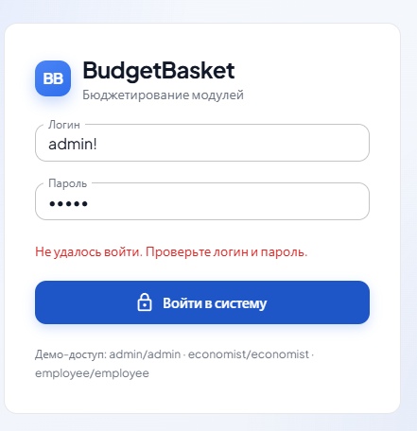
Статус | ☐ Пройден ☐ Не пройден ☐ Заблокирован ☐ Не применимо
Доработки по результатам теста: ________________________________________________________________________________
________________________________________________________________________________

AUTH-03 — Выход и защита маршрутов
Роль | Любая
Предусловия | Выполнен вход.
Шаги | 1. Нажать «Выйти».  2. Открыть адрес ранее доступной защищённой страницы в новой вкладке.
Ожидаемый результат | • Токен и данные сессии очищены, открыта страница входа.  • Защищённый маршрут не показывает данные и ведёт на вход.
Фактический результат | ____________________________________________________________
Статус | ☐ Пройден ☐ Не пройден ☐ Заблокирован ☐ Не применимо
Доработки по результатам теста: ________________________________________________________________________________
________________________________________________________________________________

PROFILE-01 — Просмотр и изменение личного профиля
Роль | Любая
Предусловия | Выполнен вход.
Шаги | 1. Открыть профиль в нижней части меню.  2. Заполнить фамилию, имя, отчество, телефон, email и ссылку Max.  3. Сохранить, закрыть и повторно открыть профиль.
Ожидаемый результат | • Профиль открывается и сохраняется.  • Сохранённые значения отображаются после повторного открытия и в имени профиля.
Фактический результат | ____________________________________________________________
Статус | ☐ Пройден ☐ Не пройден ☐ Заблокирован ☐ Не применимо
Доработки по результатам теста: ________________________________________________________________________________
________________________________________________________________________________

PROFILE-02 — Валидация контактов профиля
Роль | Любая
Предусловия | Открыт профиль.
Шаги | 1. Ввести email в неверном формате.  2. Ввести телефон, не соответствующий маске.  3. Проверить кнопку сохранения.
Ожидаемый результат | • Некорректные поля отмечены, показана подсказка формата.  • Сохранение недоступно до исправления значений.
Фактический результат | ____________________________________________________________
Статус | ☐ Пройден ☐ Не пройден ☐ Заблокирован ☐ Не применимо
Доработки по результатам теста: ________________________________________________________________________________
________________________________________________________________________________

2. Управление пользователями, оргструктурой и НСИ

ACL-01 — Ролевое разграничение интерфейса
Роль | Администратор, экономист, сотрудник
Предусловия | Есть три активные учётные записи.
Шаги | 1. Сравнить меню и доступные страницы под каждой ролью.  2. Попробовать вручную открыть /users, /units, /catalogs под сотрудником и экономистом.
Ожидаемый результат | • Разделы Пользователи, Оргструктура и НСИ доступны только администратору.  • Недоступные маршруты не раскрывают данные и перенаправляют на разрешённую страницу.
Фактический результат | ____________________________________________________________
Статус | ☐ Пройден ☐ Не пройден ☐ Заблокирован ☐ Не применимо
Доработки по результатам теста: ________________________________________________________________________________
________________________________________________________________________________

USERS-01 — Создание пользователя
Роль | Администратор
Предусловия | Открыт раздел Пользователи; существует хотя бы одно подразделение.
Шаги | 1. Нажать добавление пользователя.  2. Указать уникальный логин, роль и подразделение/подразделения, если предусмотрено формой.  3. Сохранить и обновить страницу.
Ожидаемый результат | • Новый пользователь появился в списке с выбранной ролью и назначениями.  • Он может войти только с заданными учётными данными.
Фактический результат | Чтобы создать пользователя достаточно указать логин, пароль и роль
Статус | ☐ Пройден ☐ Не пройден ☐ Заблокирован ☐ Не применимо
Доработки по результатам теста: ________________________________________________________________________________
________________________________________________________________________________

USERS-02 — Редактирование и удаление пользователя
Роль | Администратор
Предусловия | Есть тестовый пользователь без критичных связей.
Шаги | 1. Изменить роль либо назначение пользователя и сохранить.  2. Удалить тестового пользователя, подтвердив действие.
Ожидаемый результат | • Изменения сохраняются и отражаются в списке.  • Удалённый пользователь исчезает из списка и не может авторизоваться.
Фактический результат | ____________________________________________________________
Статус | ☐ Пройден ☐ Не пройден ☐ Заблокирован ☐ Не применимо
Доработки по результатам теста: ________________________________________________________________________________
________________________________________________________________________________

UNITS-01 — Ведение оргструктуры
Роль | Администратор
Предусловия | Открыт раздел Оргструктура.
Шаги | 1. Создать подразделение верхнего уровня.  2. Создать подчинённый ему модуль.  3. Изменить имя и активность модуля.
Ожидаемый результат | • Дерево показывает корректную иерархию подразделение → модуль.  • Изменения сохраняются после обновления страницы.  • Неактивный модуль корректно обозначен и не предлагается там, где должен быть недоступен.
Фактический результат | 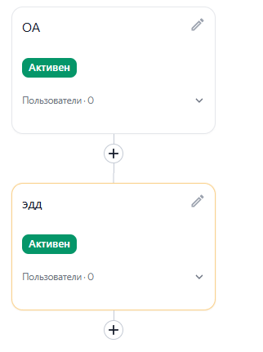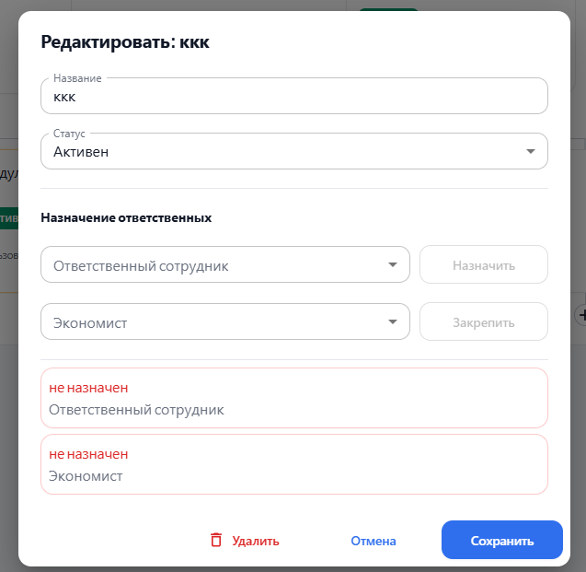
Статус | ☐ Пройден ☐ Не пройден ☐ Заблокирован ☐ Не применимо
Доработки по результатам теста: поправить связь, когда только 1 ребенок, окно редактирования поправить

UNITS-02 — Ответственный сотрудник и назначение экономиста
Роль | Администратор
Предусловия | Есть модуль, сотрудник и экономист.
Шаги | 1. Назначить сотрудника ответственным за модуль.  2. Назначить экономиста на модуль.  3. Проверить доступы, войдя под назначенными пользователями.
Ожидаемый результат | • Назначения сохранены.  • Сотрудник может создавать заявки только в ответственном модуле.  • Экономист видит и может брать в работу заявки назначенного модуля.
Фактический результат | ____________________________________________________________
Статус | ☐ Пройден ☐ Не пройден ☐ Заблокирован ☐ Не применимо
Доработки по результатам теста: добавить возможность открепить экономиста от юнита

CAT-01 — Ведение справочника статей ДДС
Роль | Администратор
Предусловия | Открыт раздел НСИ, выбрана вкладка Статьи ДДС и подразделение.
Шаги | 1. Создать категорию и вложенную статью.  2. Отредактировать название/активность статьи.  3. Удалить тестовую статью с подтверждением.
Ожидаемый результат | • Иерархия категории и статьи отображается корректно.  • Изменения сохраняются.  • Удаление отражается в списке либо корректно блокируется при зависимостях.
Фактический результат | ____________________________________________________________
Статус | ☐ Пройден ☐ Не пройден ☐ Заблокирован ☐ Не применимо
Доработки по результатам теста: перенести кнопку сохранения и выхода их окна импорта

CAT-02 — Ведение справочника инвест-проектов
Роль | Администратор
Предусловия | Открыт раздел НСИ, выбрана вкладка Инвест-проекты.
Шаги | 1. Создать категорию и вложенный инвест-проект.  2. Изменить и деактивировать проект.  3. Проверить выбор проекта в новой строке заявки.
Ожидаемый результат | • Записи отображаются в правильной иерархии.  • Неактивная запись не доступна для новой строки заявки.
Фактический результат | Неактивная запись доступна
Статус | ☐ Пройден ☐ Не пройден ☐ Заблокирован ☐ Не применимо
Доработки по результатам теста: ________________________________________________________________________________
________________________________________________________________________________

CAT-03 — Шаблон и импорт справочника XLSX
Роль | Администратор
Предусловия | Открыт диалог импорта НСИ.
Шаги | 1. Скачать шаблон для ДДС или инвест-проектов.  2. Заполнить его валидными тестовыми данными и импортировать.  3. Повторить с неверной структурой либо не-XLSX файлом.
Ожидаемый результат | • Скачивается XLSX-шаблон.  • Валидные записи импортированы и видны в НСИ.  • Некорректный файл отклонён с понятной ошибкой; частично повреждённые данные не появляются.
Фактический результат | Импортируется сразу
Статус | ☐ Пройден ☐ Не пройден ☐ Заблокирован ☐ Не применимо
Доработки по результатам теста: Нужно чтобы данные можно было проверить и уже потом добавить

3. Заявки, бюджетные строки и файлы

REQ-01 — Создание черновика заявки
Роль | Ответственный сотрудник
Предусловия | Сотрудник назначен ответственным хотя бы за один активный модуль.
Шаги | 1. Открыть Заявки и создать заявку, выбрав доступный модуль.  2. Открыть созданную заявку.
Ожидаемый результат | • Создана заявка в статусе «Черновик» с нулевой суммой.  • В карточке доступны редактирование строк и прикрепление файлов.
Фактический результат | ____________________________________________________________
Статус | ☐ Пройден ☐ Не пройден ☐ Заблокирован ☐ Не применимо
Доработки по результатам теста: ________________________________________________________________________________
________________________________________________________________________________

REQ-02 — Фильтрация и видимость заявок
Роль | Все роли
Предусловия | Есть заявки разных модулей и статусов.
Шаги | 1. Применить фильтры статуса и модуля по отдельности и вместе.  2. Сравнить набор заявок под сотрудником, экономистом и администратором.
Ожидаемый результат | • Список соответствует выбранным фильтрам.  • Сотрудник видит заявки своих модулей; экономист — нечерновые заявки назначенных модулей; администратор — все доступные записи.
Фактический результат | ____________________________________________________________
Статус | ☐ Пройден ☐ Не пройден ☐ Заблокирован ☐ Не применимо
Доработки по результатам теста: должен видеть только свой модуль.

REQ-03 — Удаление черновика заявки
Роль | Ответственный сотрудник
Предусловия | Есть черновик с несколькими строками и вложением.
Шаги | 1. Запустить удаление и подтвердить действие.  2. Обновить список заявок.
Ожидаемый результат | • Заявка исчезает из списка и не открывается по прежней ссылке.  • Связанные строки и ссылки на файлы не остаются доступными через интерфейс.
Фактический результат | ____________________________________________________________
Статус | ☐ Пройден ☐ Не пройден ☐ Заблокирован ☐ Не применимо
Доработки по результатам теста: ________________________________________________________________________________
________________________________________________________________________________

REQ-04 — Ограничения редактирования и удаления заявки
Роль | Сотрудник, экономист
Предусловия | Есть заявка в статусе «На согласовании» и завершённая заявка.
Шаги | 1. Под сотрудником попытаться изменить/удалить их.  2. Под экономистом попытаться создать или удалить заявку.
Ожидаемый результат | • Нельзя редактировать или удалять нечерновую заявку сотруднику.  • Экономист не может создавать и удалять заявки.  • Сообщения об ограничениях понятны; данные не меняются.
Фактический результат | ____________________________________________________________
Статус | ☐ Пройден ☐ Не пройден ☐ Заблокирован ☐ Не применимо
Доработки по результатам теста: ________________________________________________________________________________
________________________________________________________________________________

ITEM-01 — Добавление строк ДДС и инвест-проектов
Роль | Ответственный сотрудник
Предусловия | Открыт черновик; для модуля доступны активные записи НСИ.
Шаги | 1. Добавить строку ДДС с положительной плановой суммой.  2. Добавить строку инвест-проекта с положительной плановой суммой.  3. Проверить сумму заявки и блоки строк.
Ожидаемый результат | • Обе строки сохранены в соответствующих таблицах.  • Категория определяется по выбранной статье/проекту.  • Плановая сумма заявки пересчитана как сумма строк.
Фактический результат | 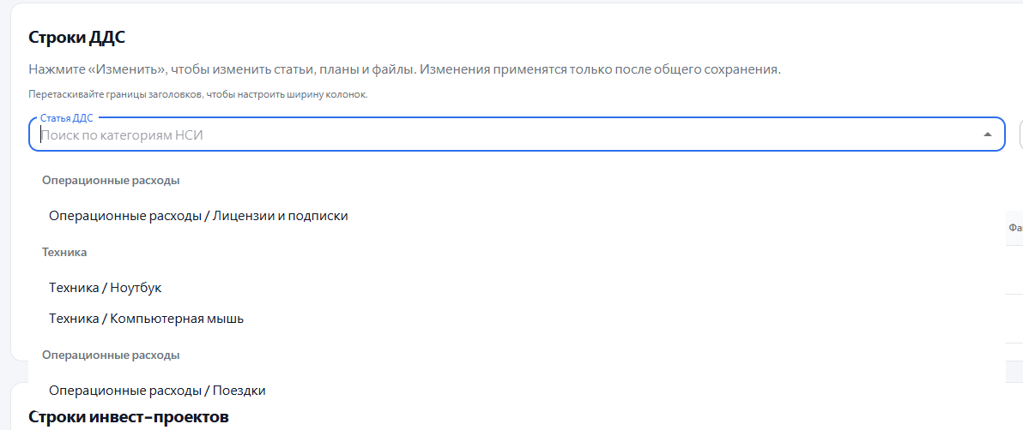  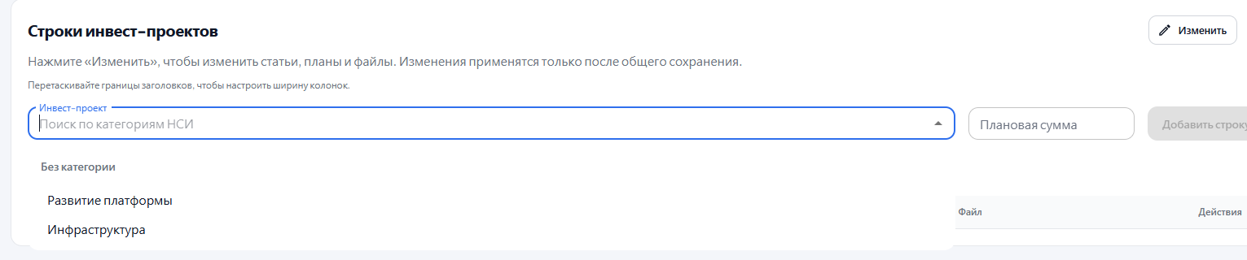
Статус | ☐ Пройден ☐ Не пройден ☐ Заблокирован ☐ Не применимо
Доработки по результатам теста: неправильно отображаются варианты: У ДДС категория разбилась на разные пункты, у инвест-проектов не отображается категория

ITEM-02 — Редактирование и удаление строк черновика
Роль | Ответственный сотрудник
Предусловия | В черновике есть строки ДДС и инвест-проектов.
Шаги | 1. Изменить статью/проект и плановую сумму строки.  2. Сохранить изменения.  3. Удалить одну строку с подтверждением.
Ожидаемый результат | • Изменения строки отображаются после обновления.  • Итог заявки пересчитан.  • Удалённая строка отсутствует.
Фактический результат | ____________________________________________________________
Статус | ☐ Пройден ☐ Не пройден ☐ Заблокирован ☐ Не применимо
Доработки по результатам теста: ________________________________________________________________________________
________________________________________________________________________________

ITEM-03 — Валидация плановой суммы
Роль | Ответственный сотрудник
Предусловия | Открыт черновик.
Шаги | 1. Попытаться добавить строку с нулевой, отрицательной и пустой суммой.  2. Попытаться сохранить невалидное значение при редактировании.
Ожидаемый результат | • Строка с неположительной суммой не создаётся/не сохраняется.  • Пользователь получает понятную подсказку; сумма заявки не меняется.
Фактический результат | ____________________________________________________________
Статус | ☐ Пройден ☐ Не пройден ☐ Заблокирован ☐ Не применимо
Доработки по результатам теста: ________________________________________________________________________________
________________________________________________________________________________

FILE-01 — Прикрепление и скачивание допустимого файла
Роль | Ответственный сотрудник
Предусловия | Есть строка черновика и подготовлен валидный PDF, PNG/JPG, DOCX или XLSX до 25 МиБ.
Шаги | 1. Прикрепить файл к строке ДДС.  2. Скачать его из карточки строки.  3. Повторить для строки инвест-проекта.
Ожидаемый результат | • Допустимый файл прикреплён и показан с исходным именем.  • Скачанный файл открывается и совпадает с исходным.  • Файл доступен для обоих типов строк.
Фактический результат | ____________________________________________________________
Статус | ☐ Пройден ☐ Не пройден ☐ Заблокирован ☐ Не применимо
Доработки по результатам теста: _файл дублируется, если была попытка загрузки со сломанным файлом

FILE-02 — Проверка запретов при загрузке файлов
Роль | Ответственный сотрудник
Предусловия | Есть строка черновика; подготовлены пустой файл, файл неподдерживаемого типа и файл более 25 МиБ (если позволяет стенд).
Шаги | 1. Поочерёдно загрузить подготовленные файлы.  2. Попробовать загрузить файл с несоответствием расширения и содержимого.  3. Попробовать приложить файл после отправки заявки.
Ожидаемый результат | • Каждая недопустимая загрузка отклоняется с объяснением причины.  • Файл не появляется в списке вложений.  • После отправки прикрепление файлов заблокировано.
Фактический результат | ____________________________________________________________
Статус | ☐ Пройден ☐ Не пройден ☐ Заблокирован ☐ Не применимо
Доработки по результатам теста: файл дублируется, если была попытка загрузки со сломанным файлом

FILE-03 — Удаление вложения и контроль доступа к файлу
Роль | Сотрудник, экономист
Предусловия | Есть прикреплённый файл в черновике и в видимой заявке на согласовании.
Шаги | 1. Удалить вложение из черновика.  2. Под экономистом скачать вложение видимой заявки.  3. Под пользователем без доступа попытаться открыть ссылку скачивания.
Ожидаемый результат | • Файл исчезает из строки после удаления.  • Экономист может скачать файл в доступной заявке.  • Пользователь без прав не получает файл; внутренний ключ хранилища нигде не показан.
Фактический результат | ____________________________________________________________
Статус | ☐ Пройден ☐ Не пройден ☐ Заблокирован ☐ Не применимо
Доработки по результатам теста: ________________________________________________________________________________
________________________________________________________________________________

4. Согласование, экспорт и сводка

FLOW-01 — Отправка заявки на согласование
Роль | Ответственный сотрудник
Предусловия | Есть черновик с минимум одной строкой.
Шаги | 1. Отправить заявку на согласование.  2. Проверить статус, статусы строк и доступные действия.  3. Попытаться отправить пустой черновик.
Ожидаемый результат | • Заявка получает статус «На согласовании», строки — статус проверки.  • Редактирование плановых полей и вложений недоступно.  • Пустая заявка не отправляется.
Фактический результат | ____________________________________________________________
Статус | ☐ Пройден ☐ Не пройден ☐ Заблокирован ☐ Не применимо
Доработки по результатам теста: пусть отозвать в черновик будет с подтверждением

FLOW-02 — Отзыв и отмена заявки сотрудником
Роль | Ответственный сотрудник
Предусловия | Есть заявка на согласовании.
Шаги | 1. Отозвать заявку.  2. Убедиться, что она стала черновиком и доступна для изменения.  3. Повторно отправить и отменить заявку.
Ожидаемый результат | • Отзыв возвращает статус «Черновик».  • Отмена переводит заявку в «Отменена».  • После отмены редактирование недоступно.
Фактический результат | ____________________________________________________________
Статус | ☐ Пройден ☐ Не пройден ☐ Заблокирован ☐ Не применимо
Доработки по результатам теста: пусть отозвать в черновик будет с подтверждением

FLOW-03 — Взятие заявки в работу экономистом
Роль | Назначенный экономист
Предусловия | Есть заявка на согласовании в назначенном модуле.
Шаги | 1. Открыть заявку под назначенным экономистом.  2. Нажать действие начала проверки.  3. Проверить, что назначенный экономист отображается в заявке.
Ожидаемый результат | • Экономист может взять в работу только заявку назначенного модуля.  • Заявка остаётся в статусе согласования, исполнитель проверки зафиксирован.
Фактический результат | Нет «начала проверки» из-за этого, даже если началась проверка заявки, ее исполнитель не фиксируется. Изначально, я сама убрала начало проверки, тк это лишнее ненужное действие. Тк у модуля по сути 1 экономист должен быть, то и исполнитель заявки должен быть один.
Статус | ☐ Пройден ☐ Не пройден ☐ Заблокирован ☐ Не применимо
Доработки по результатам теста: ________________________________________________________________________________
________________________________________________________________________________

FLOW-04 — Согласование строк без изменений
Роль | Назначенный экономист
Предусловия | Заявка на согласовании содержит несколько строк.
Шаги | 1. Подтвердить все строки действием «Согласовать все» либо по одной.  2. Завершить проверку.  3. Проверить итог заявки.
Ожидаемый результат | • У согласованных строк фактическая сумма равна плановой.  • Заявка получает статус «Утверждена».  • Итог согласованной суммы совпадает с плановой.
Фактический результат | Если нажать зафиксировать всё, то все строки автоматически утверждены
Статус | ☐ Пройден ☐ Не пройден ☐ Заблокирован ☐ Не применимо
Доработки по результатам теста: добавить подтверждение для «зафиксировать всё»

FLOW-05 — Согласование с изменениями, частичное согласование и отказ
Роль | Назначенный экономист
Предусловия | Есть три заявки на согласовании минимум с двумя строками.
Шаги | 1. В первой изменить фактическую сумму каждой строки и утвердить.  2. Во второй утвердить одну строку и отклонить другую с допустимой фактической суммой 0/пусто.  3. В третьей отклонить все строки; завершить каждую проверку.
Ожидаемый результат | • Первая заявка получает статус «Утверждена с изменениями».  • Вторая получает «Частично утверждена».  • Третья получает «Отклонена».  • Итоги и статусы строк соответствуют решениям экономиста.
Фактический результат | 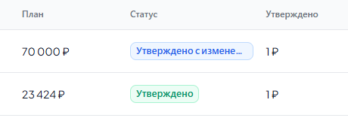  нет проверки статус – сумма.  Если меняются несколько строк и нажать сохранить на одну, то заявка схлопывается автоматически – нужно чтобы действие сохранить применялось к каждой строке независимо.
Статус | ☐ Пройден ☐ Не пройден ☐ Заблокирован ☐ Не применимо
Доработки по результатам теста: ________________________________________________________________________________
________________________________________________________________________________

FLOW-06 — Валидация решения экономиста
Роль | Назначенный экономист
Предусловия | Есть строка на согласовании.
Шаги | 1. Установить «Утверждена с изменениями» без фактической суммы.  2. Установить «Отклонена» с ненулевой фактической суммой.  3. Попытаться завершить заявку, если хотя бы одна строка ещё на согласовании.
Ожидаемый результат | • Система не сохраняет некорректное решение и поясняет ошибку.  • Нельзя завершить проверку, пока имеются строки на согласовании.
Фактический результат | ____________________________________________________________
Статус | ☐ Пройден ☐ Не пройден ☐ Заблокирован ☐ Не применимо
Доработки по результатам теста: ________________________________________________________________________________
________________________________________________________________________________

FLOW-07 — Повторное открытие завершённой заявки
Роль | Назначенный экономист
Предусловия | Есть завершённая незафиксированная заявка.
Шаги | 1. Открыть заявку повторно действием «Вернуть на согласование».  2. Изменить решение по строке и завершить проверку снова.
Ожидаемый результат | • Только завершённая заявка возвращается в статус согласования.  • Новое решение и итог сохраняются.
Фактический результат | ____________________________________________________________
Статус | ☐ Пройден ☐ Не пройден ☐ Заблокирован ☐ Не применимо
Доработки по результатам теста: ________________________________________________________________________________
________________________________________________________________________________

FLOW-08 — Фиксация и снятие фиксации бюджета
Роль | Назначенный экономист
Предусловия | Есть утверждённая или утверждённая с изменениями заявка.
Шаги | 1. Зафиксировать бюджет.  2. Попытаться изменить строку, статус и вернуть заявку на согласование.  3. Снять фиксацию и повторить разрешённое действие.
Ожидаемый результат | • Отображается признак фиксированного бюджета.  • При фиксации любые изменяющие действия заблокированы.  • После снятия фиксации доступные по роли действия вновь работают.
Фактический результат | ____________________________________________________________
Статус | ☐ Пройден ☐ Не пройден ☐ Заблокирован ☐ Не применимо
Доработки по результатам теста: показывать что заявка зафиксирована в таблице

CONTACT-01 — Контакты участников заявки
Роль | Сотрудник, экономист
Предусловия | Для сотрудника и экономиста заполнены профили; есть доступная заявка и назначенный ответственный.
Шаги | 1. Открыть карточку заявки под сотрудником.  2. Открыть ту же заявку под экономистом.
Ожидаемый результат | • Сотрудник видит контакт назначенного экономиста, если он назначен.  • Экономист видит контакт ответственного сотрудника модуля.  • Недоступные или несуществующие контакты не вызывают ошибку страницы.
Фактический результат | Несколько экономистов в модуле вызывают ошибку – система не понимает какие данные указывать – нужен запрет на несколько экономистов
Статус | ☐ Пройден ☐ Не пройден ☐ Заблокирован ☐ Не применимо
Доработки по результатам теста: ________________________________________________________________________________
________________________________________________________________________________

EXPORT-01 — Экспорт одной завершённой заявки
Роль | Пользователь с доступом к заявке
Предусловия | Есть завершённая заявка с несколькими строками.
Шаги | 1. Нажать экспорт в карточке заявки.  2. Открыть загруженный XLSX.
Ожидаемый результат | • Скачивается XLSX без ошибки.  • В файле отражены реквизиты, строки, плановые/фактические суммы и статусы проверяемой заявки.
Фактический результат | ____________________________________________________________
Статус | ☐ Пройден ☐ Не пройден ☐ Заблокирован ☐ Не применимо
Доработки по результатам теста: ________________________________________________________________________________
________________________________________________________________________________

EXPORT-02 — Сводный экспорт завершённых заявок
Роль | Администратор или экономист с доступом
Предусловия | Есть экспортируемые, отклонённые и отменённые заявки в нескольких модулях.
Шаги | 1. Открыть экспорт из списка заявок.  2. Выгрузить все доступные модули и затем один выбранный модуль.  3. Включить файлы, если этот параметр доступен.
Ожидаемый результат | • В экспорт попадают только утверждённые, утверждённые с изменениями и частично утверждённые заявки.  • Фильтр модуля ограничивает состав файла.  • При включении файлов результат содержит вложения в предусмотренном формате (например, ZIP).
Фактический результат | ____________________________________________________________
Статус | ☐ Пройден ☐ Не пройден ☐ Заблокирован ☐ Не применимо
Доработки по результатам теста: добавить фильтр на включение отклоненных заявок

DASH-01 — Сводка и фильтр подразделения
Роль | Администратор, экономист
Предусловия | Есть нечерновые заявки и строки по нескольким подразделениям.
Шаги | 1. Открыть Сводку.  2. Сопоставить ключевые суммы и счётчики с заявками.  3. Переключить фильтр подразделения.
Ожидаемый результат | • Показаны показатели плановой и согласованной суммы, заявки на согласовании и корректировка.  • Диаграммы распределяют данные по подразделениям, категориям и статьям/проектам.  • Фильтр меняет данные в рамках доступной пользователю области.
Фактический результат | ____________________________________________________________
Статус | ☐ Пройден ☐ Не пройден ☐ Заблокирован ☐ Не применимо
Доработки по результатам теста: добавить сводку по зафиксированному бюджету

UI-01 — Обработка ошибок и подтверждения опасных действий
Роль | Любая
Предусловия | Есть возможность вызвать ошибку валидации и удалить тестовую сущность.
Шаги | 1. Спровоцировать ошибку формы или запроса.  2. Нажать удаление заявки, строки, пользователя или записи НСИ.  3. Отменить подтверждение, затем подтвердить удаление.
Ожидаемый результат | • Ошибки показаны заметным и понятным сообщением, интерфейс остаётся работоспособным.  • Опасное действие требует подтверждения.  • Отмена не изменяет данные; подтверждение выполняет только выбранное действие.
Фактический результат | ____________________________________________________________
Статус | ☐ Пройден ☐ Не пройден ☐ Заблокирован ☐ Не применимо
Доработки по результатам теста: ________________________________________________________________________________
________________________________________________________________________________

5. Адаптивность и базовая доступность

RESP-01 — Адаптивность страницы входа
Роль | Не авторизован
Предусловия | Открыты DevTools либо доступны устройства: 320×568, 375×667, 768×1024, 1024×768, 1440×900.
Шаги | 1. Проверить страницу входа на каждом разрешении и при 200% масштабе браузера.  2. Пройти поля с клавиатуры (Tab, Shift+Tab, Enter).
Ожидаемый результат | • Форма полностью видна, без горизонтальной прокрутки и обрезанных элементов.  • Поля и кнопка остаются нажимаемыми; порядок фокуса логичен.
Фактический результат | ____________________________________________________________
Статус | ☐ Пройден ☐ Не пройден ☐ Заблокирован ☐ Не применимо
Доработки по результатам теста: ________________________________________________________________________________
________________________________________________________________________________

RESP-02 — Адаптивность навигации и профиля
Роль | Любая
Предусловия | Выполнен вход; доступны те же контрольные разрешения.
Шаги | 1. На ширине менее md открыть меню кнопкой-гамбургером.  2. Перейти между разделами и открыть профиль.  3. Повернуть мобильное устройство или сменить ширину окна.
Ожидаемый результат | • На мобильной ширине меню открывается как временная панель и закрывается после перехода.  • Профиль, хлебные крошки и действия страницы не перекрываются и помещаются на экран.  • На desktop навигация остаётся постоянной боковой панелью.
Фактический результат | ____________________________________________________________
Статус | ☐ Пройден ☐ Не пройден ☐ Заблокирован ☐ Не применимо
Доработки по результатам теста: на desktop добавить возможность сворачивать меню, кнопку меню сделать в стиле системы

RESP-03 — Адаптивность списков, форм и таблиц заявок
Роль | Сотрудник, экономист
Предусловия | Есть заявки и карточка со строками обоих типов.
Шаги | 1. Проверить список заявок, фильтры, создание заявки и карточку на 320–375 px, 768 px и desktop.  2. Прокрутить широкую таблицу строк по горизонтали при необходимости.  3. Изменить ширину колонок и выполнить сброс.
Ожидаемый результат | • Фильтры и кнопки переходят в удобную компоновку, элементы не накладываются.  • Таблицы остаются читаемыми; горизонтальная прокрутка доступна и не ломает страницу.  • Изменение/сброс ширины колонок работает; интерактивные элементы имеют доступные подписи.
Фактический результат | ____________________________________________________________
Статус | ☐ Пройден ☐ Не пройден ☐ Заблокирован ☐ Не применимо
Доработки по результатам теста: улучшить адаптацию сводки заявки, таблица заявок не прокручивается по горизонтали, для добавления НСИ улучшить уменьшенную форму (сделать в виде карточек(=)

RESP-04 — Адаптивность административных экранов и сводки
Роль | Администратор, экономист
Предусловия | Есть данные в НСИ, оргструктуре, пользователях и сводке.
Шаги | 1. Открыть Пользователей, Оргструктуру, НСИ и Сводку на mobile, tablet и desktop.  2. Проверить диалоги создания/редактирования, вкладки, селекты и графики.  3. Проверить текст при длинных ФИО, названиях модулей и статей.
Ожидаемый результат | • Контент не выходит за границы экрана и остаётся доступен прокруткой.  • Диалоги и селекты не обрезаются, кнопки доступны.  • Длинный текст переносится или сокращается без перекрытия соседних элементов; данные диаграмм читаемы.
Фактический результат | ____________________________________________________________
Статус | ☐ Пройден ☐ Не пройден ☐ Заблокирован ☐ Не применимо
Доработки по результатам теста: ________________________________________________________________________________
________________________________________________________________________________

